**2025明新科技大學SDGs生成式AI英語海報競賽**

**2025 English Poster Contest on SDGs Using Generative AI**

**– Minghsin University of Science and Technology**

**活動目的：本活動旨在配合雙語普及政策推動，結合生成式AI技術，鼓勵學生關注聯合國永續發展目標（SDGs），以英語為媒介進行創意海報設計與內容撰寫，提升學生的英文表達能力、科技素養與議題思辨力。同時透過AI工具應用，培養學生跨領域整合與創意思維能力。**

1. 比賽時間：

海報提交截止日期：114年5月29日（五）

評審與結果公佈：114年6月7日（五）前

1. 參賽對象：明新科技大學在校學生，學生可跨學系或跨院，每隊1-3人，個人不得重複參加。
2. 投稿方式：填寫Google表單：<https://forms.gle/6KyRyRtHdvc2pUC39>
3. 海報規格：
   1. 使用AI技術生成圖像及文字（包含ChatGPT、Gemini、Notion AI、Canva、gamma等）
   2. 規格為A1直式（59.4*84cm）
   3. 繳件：SDGs生成式AI英語海報
   4. 海報文字請以中英文雙語呈現，組員、指導老師（如有）等個人資料得以中文呈現。
4. 主題選擇：參賽者需從以下SDGS相關主題中選擇一個作為設計內容：

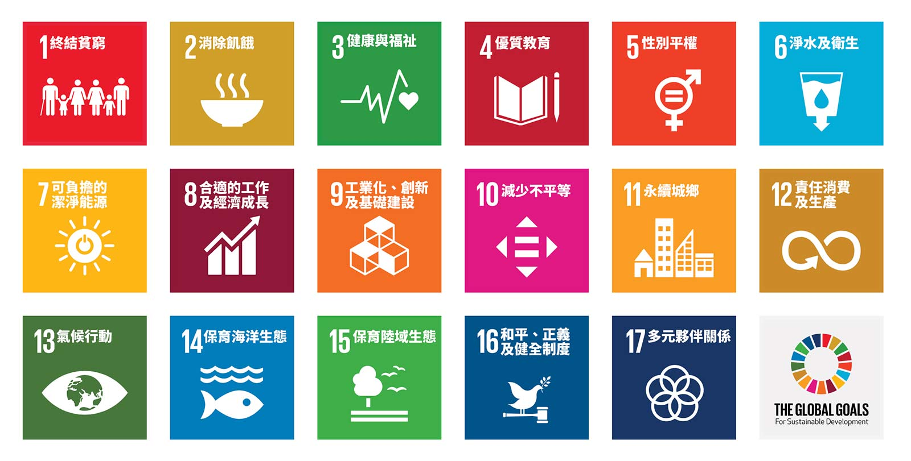

SDG 1 終結貧窮：消除各地一切形式的貧窮

SDG 2 消除飢餓：確保糧食安全，消除飢餓，促進永續農業

SDG 3 健康與福祉：確保及促進各年齡層健康生活與福祉

SDG 4 優質教育：確保有教無類、公平以及高品質的教育，及提倡終身學習

SDG 5 性別平權：實現性別平等，並賦予婦女權力

SDG 6 淨水及衛生：確保所有人都能享有水、衛生及其永續管理

SDG 7 可負擔的潔淨能源：確保所有的人都可取得負擔得起、可靠、永續及現代的能源

SDG 8 合適的工作及經濟成長：促進包容且永續的經濟成長，讓每個人都有一份好工作

SDG 9 工業化、創新及基礎建設：建立具有韌性的基礎建設，促進包容且永續的工業，並加速創新

SDG 10 減少不平等：減少國內及國家間的不平等

SDG 11 永續城鄉：建構具包容、安全、韌性及永續特質的城市與鄉村

SDG 12 責任消費及生產：促進綠色經濟，確保永續消費及生產模式

SDG 13 氣候行動：完備減緩調適行動，以因應氣候變遷及其影響

SDG 14 保育海洋生態：保育及永續利用海洋生態系，以確保生物多樣性並防止海洋環境劣化

SDG 15 保育陸域生態：保育及永續利用陸域生態系，確保生物多樣性並防止土地劣化

SDG 16 和平、正義及健全制度：促進和平多元的社會，確保司法平等，建立具公信力且廣納民意的體系

SDG 17 多元夥伴關係：建立多元夥伴關係，協力促進永續願景

參考資料：https://globalgoals.tw/ 、 https://futurecity.cw.com.tw/article/1867

1. 評審標準：

由主辦單位邀請業界專家、師長擔任初審及決賽評審，按下列評分標準分別評比。

|  |  |  |
| --- | --- | --- |
| 成品觀念圖像  (海報) | 評分標準包含  **主題契合度**：圖片內容是否與所選SDG目標高度相關。  **概念清晰度**：圖像是否具備明確的訊息，能讓觀者直觀理解所欲傳達的議題。  **創意與敘事力**：圖像是否具有創新表現，能透過視覺敘事引發觀者共鳴或思考。 | 50% |
| 海報設計說明  (A4文字說明) | **請完整說明下達的關鍵詞或描述語句（prompt）。**  評分標準包含  **工具運用熟練度**：是否清楚說明所使用的AI生成工具（如 Midjourney、DALL·E、Adobe Firefly 等）及其操作方式。  **修改與微調策略**：是否有針對生成圖片進行選擇、微調或後製，以強化海報訊息。  **創作思考與過程反思**：是否能闡述設計背後的理念、挑戰與解決方式。 | 50% |

1. 獎項設置：

第一名-獎金新台幣8,000元、獎狀乙幀、第二名-獎金新台幣6,000元、獎狀乙幀

第三名-獎金新台幣4,000元、獎狀乙幀、優秀獎（名額彈性調整，視作品表現而定）-獎金新台幣1,000元，獎狀乙幀

1. 著作聲明：
2. 本競賽作品須使用生成式AI工具進行內文與海報創作，不限使用平台（如ChatGPT、Gemini、Notion AI、Canva、gamma等），並須為原創內容，且不得曾參與其他競賽或公開發表。如涉及抄襲、仿作、侵權或其他違反智慧財產權之行為，參賽者應自負一切法律責任，主辦單位不負任何連帶賠償或法律責任。
3. 參賽作品之著作權歸屬於參賽者，惟參賽者同意主辦單位擁有該作品之非專屬使用權，包括但不限於公開展示、宣傳、出版、網站刊登及相關教育推廣用途，且不另給酬。
4. 參賽者應確保作品內容未侵犯任何第三方之權利，包括但不限於著作權、肖像權、隱私權或其他相關法律規範。若因作品內容衍生任何法律爭議，概由參賽者自行負責，並賠償主辦單位因此產生之損失。
5. 注意事項
6. 參賽作品若未達評審標準，主辦單位有權決定獎項從缺，且不另行補足。
7. 主辦單位保留調整比賽規則及最終解釋權，若有未盡事宜，將另行公告補充說明。

**2025明新科技大學SDGs生成式AI英語海報設計說明**

附件一

※請以中文書寫，可輔以英文說明

|  |  |  |  |  |  |  |
| --- | --- | --- | --- | --- | --- | --- |
| 姓名 | | 系級 姓名  系級 姓名  系級 姓名 | | 指導老師 |  | |
| SDGS主題 | |  | | | | |
| 海報展示 | |  | | | | |
| 設計理念 | |  | | | | |
| 軟體使用 | | 1.  2.  3. | 請在此說明選擇該AI軟體的原因 | | | |
| **請務必詳閱下列說明內容，並完整填寫表單，填寫內容的完整性與詳實程度將影響評分結果，敬請留意**   1. 使用軟體：請註明所使用的 AI 生成軟體名稱（如：Midjourney、DALL·E、Stable Diffusion、ChatGPT、Canva 等）。 2. 使用指令：請提供您輸入的**原始提示語（Prompt）**或**圖片檔**，包含生成圖片的指令、參考風格說明，或生成文字的具體需求說明。 3. 產出內容：請附上所產出的圖片或文字內容。 4. 過程說明與修改觀察：請簡要說明**生成結果與您原先預期之間的落差**、或**說明原因並指出您如何進行修改、調整提示詞、或選擇不同生成方式**、或**說明對生成結果進行修圖或自行後製處理（如調整顏色、增刪元素、去背處理、使用圖像編輯軟體進行修正等）**。 5. 步驟格數請自行增減。 | | | | | | |
| 步驟 | 軟體 | 指令 | 產出文字/圖片 | | | 說明 |
| 1 |  |  |  | | |  |
| 2 |  |  |  | | |  |
| 3 |  |  |  | | |  |
| 4 |  |  |  | | |  |
| 5 |  |  |  | | |  |
| 6 |  |  |  | | |  |
| 7 |  |  |  | | |  |
| 8 |  |  |  | | |  |
| 9 |  |  |  | | |  |